Подменный автомобиль на время ремонта по гарантии
Законодательство. Важные нюансы
Обязанности дилера. Перечень вариантов для возврата. Важные нюансы
Условия подмены
Условия предоставления подменного автомобиля по гарантии. Важные нюансы
**-Предоставляемые документы
**-Подменное авто на время ремонта по КАСКО. Важные нюансы
**-Подменное авто на время ремонта по ОСАГО. Важные нюансы
-Ситуация за рубежом. Важные нюансы
Когда дилер вправе отказать. Перечень вариантов для отказа.
Получен отказ, что делать.
-ПРЕТЕНЗИЯ юридич. важные моменты
**-Куда и что писать.
-Шансы на положительный для нас исход.
Опыт предоставления подменного авто крупными производителями
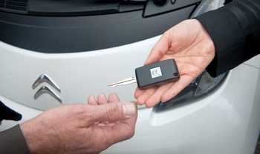

<iframe width="560" height="315" src="https://www.youtube.com/embed/rrfQRiULxiI" frameborder="0" allow="autoplay; encrypted-media" allowfullscreen></iframe>
Н1: Как получить подменный автомобиль на время ремонта по гарантии
Тайтл: Подменный автомобиль на время ремонта по гарантии: обязан ли дилер предоставить, в каких случаях это возможно
Дискрипшин: Когда возникает необходимость отдать свое авто на ремонт, можно оформить предоставление подменного автомобиля на время ремонта по гарантии. Давайте разберемся, как это сделать по КАСКО, по ОСАГО, обязан ли дилер предоставить такую опцию и в каких случаях это возможно.

